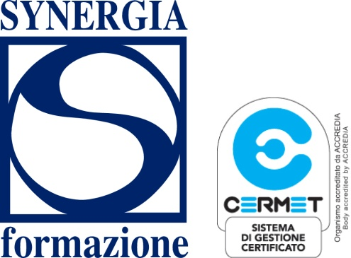

INDICE
DOCUMENTAZIONE CD

I RIMBORSI AI
GRUPPI CONSILIARI
TRA VINCOLO DI SCOPO
E RESPONSABILITA’

Roma, 10 Giugno 2014

Starhotels Metropole

Synergia Formazione S.r.l – Via Pomba, 14, 10123 – Torino
Tel. 011 812 91 12 – Fax 011 817 36 63 – C.F. e P. IVA 08906900017
E-mail: info@synergiaformazione.it - www.synergiaformazione.it
partnership with Synergia Consulting Group Alleanza Professionale - www.synergiaconsulting.it

INDICE DOCUMENTAZIONE

- Il vincolo di scopo dei rimborsi
Prof. Avv. Alfonso Celotto

- La natura dei fondi destinati al rimborso
Cons. Massimiliano Atelli

- Il rendiconto dei gruppi consiliari dopo il D.L. 174/2012
Cons. Donato Centrone

- L’obbligo della resa del conto
Cons. Eugenio Madeo

- La responsabilità amministrativa e per danno erariale
Cons. Massimiliano Atelli

- Gli aspetti penali dei rimborsi ai gruppi consiliari
Avv. Domenico Aiello
Cons. Ugo De Crescienzo

